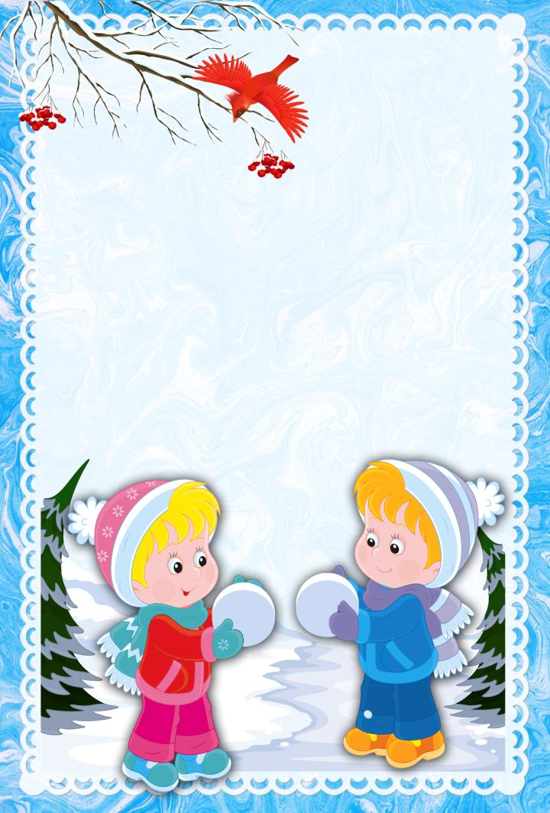

Подготовила и провела
музыкальный руководитель МБДОУ д/с № 40
Бодяжина Рита Закировна

Интеграция образовательных областей: «Чтение художественной литературы», «Познание», «Коммуникация», «Социализация».
Задачи:
1. Формировать устойчивый интерес к выполнению физических упражнений, развивать основные физические качества, воспитывать целеустремлённость, настойчивость и чувство товарищества при проведении коллективных эстафет.
2. Развивать пространственную ориентацию, воспитывать взаимопомощь, взаимовыручку, творческую активность и самостоятельность при решении нестандартных задач.
3. Повышать двигательную активность.
4. Доставить детям удовольствие от занятия физической культурой, от общения с товарищами в совместной деятельности.
Оборудование: Мешочек и картинками для жеребьевки, варежки Деда Мороза, детали мелкого конструктора, мягкие модули,2 веревки, обручи, дуги 2-х размеров, магнитофон, снежки ватные, 2 больших полотна синтепона, палки.
Место проведения: физкультурный зал.
Ход :
Зал оформлен в Зимнюю поляну.
Ведуший:

Эй, ребята-дошколята!
Мерзнут руки, мерзнет нос?
Постарался же сегодня
Старый дедушка Мороз!

К нам на праздник поспешите,
Зиму снежную встречать,
Веселиться, да играть!

Показать свое уменье,
И сноровку, и терпенье,
Всех на праздник мы зовем,
Заходите, очень ждем!

Ведущий: Ребята, сегодня у нас необычное соревнование, а чтобы соревнование было настоящим –надо разделиться на две команды. У меня в руках мешочек, там картинки. Ваша задача – достать себе одну картинку. Символ на картинке – это и есть название команды. ( на картинках изображение сосульки и снежинки)
Итак, мы определились с названием команд- 1 команда « Сосулька»,2 команда – « Снежинка».
В каждом конкурсе команда за победу будет получать символ своей команды.

Первая мини-эстафета « Достань приз»
Дети должны одеть варежки Деда Мороза, добежать до обруча, в котором лежат мелкие детали конструктора, взять одну деталь и прибежать к команде.
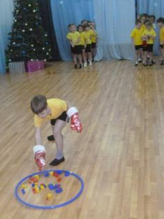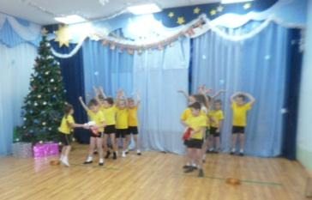

Следующий конкурс – творческий « Нарисуй Снеговика»
Добежать до мольберта, нарисовать одну деталь снеговика, вернуться к команде, передать эстафету. В конце конкурса- на мольберте должно появиться изображение снеговика.

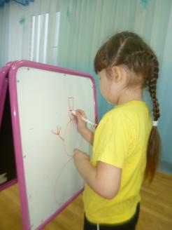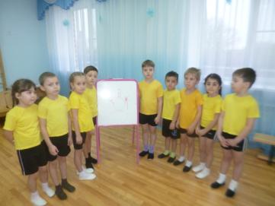
Третий конкурс « Веселые альпинисты»
Вся команда держится за веревку и проходит всю дистанцию с препятствиями. Побеждает команда, последний игрок которой пересечет линию финиша.

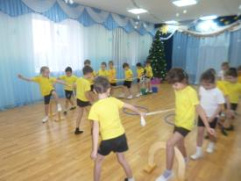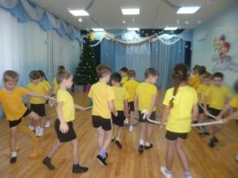
Четвертый конкурс « Бобслей»
Ребята передвигаются по гимнастической скамейке на животе, добегают до конуса, огибают его и возвращаются назад.

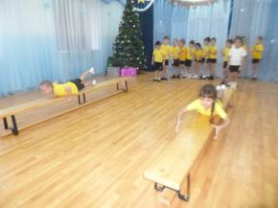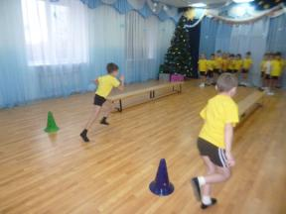

Пятый конкурс « Снежный ком»
Капитан должен всю команду собрать в один большой ком. Капитан бежит до конуса, возвращается, берет 2 игрока, обегают конус, берут 3 игрока и т. д, пока вся команда не пройдет дистанцию..
Последний конкурс «Снежная крепость»
Две команды стоят за снежными крепостями, в руках у каждого по снежку, начинают кидаться снежками под музыку. Как только заканчивается музыка, команда ,у которой больше всего снежков осталось в крепости побеждает.
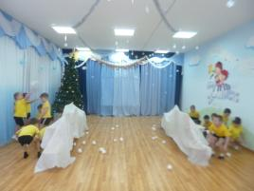

Ведущий: А теперь пришло время подсчитать наши очки. В нашем конкурсе победила команда «Сосульки»
Вот и закончились наши соревнования, так хорошо прошло время. Мы набрались здоровья и хорошего настроения.

